采购信息记录、合同、计划协议、报价等都属于采购信息源，他们之间也可以相互转换的，里面的参数设置也差不多；下面以采购信息记录为例子，介绍其中的参数；

## 1、基本信息

ME11创建一个信息记录；

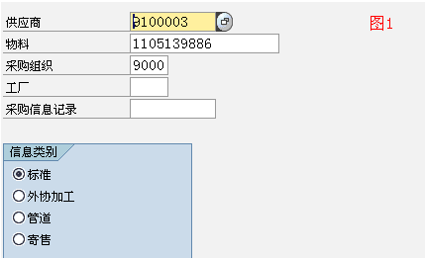

信息记录可以建立在采购组织级别和工厂级别，工厂级别优先级高于采购组织层；

**供应商**：输入相应的供应商，该供应商必须有采购组织层的主数据；

**物料**：正常情况下，需要输入物料；如果是成本中心采购或者服务采购，也可以不输入物料；这时候就是建立一个消耗性的信息记录，需要维护物料组、排序字符串等；排序字符串是为了搜索信息记录用；

**采购组织**：这个一定要输入，和上面的供应商要对应；

**工厂**：如果输入，信息记录就是工厂级别的；不输入就是采购组织级别；

**采购信息记录**：新建一般不需要输入；如果是采购组织级别的信息记录，扩充到工厂级别，则可以在这里输入，或者系统会自动带入采购组织级别的信息记录号；

**信息类别**：标准、外协加工、管道、寄售；

**标准**：就是一般的信息记录；

**外协加工**：如果物料主数据的采购类型标识为F30，就是委外加工的获取方式，需要在这里维护委外的信息记录；

**管道**：水、电、燃气等管道物料，可以在这里维护了一个管道信息记录，与供应商结算；

**寄售**：供应商寄售方式，管道和寄售操作方式有点类似；一个有库存，一个没有库存；

## 2、通用数据

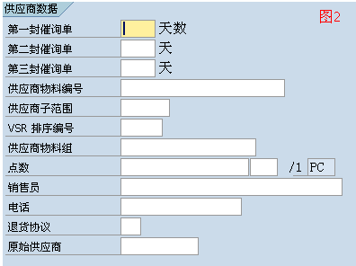

**第一封催询单**：向供应商发出询价单后，如果供应商间隔多少天没报价，发出催询函；

**供应商物料编号**：这里可以输入供应商的物料编号；

**供应商子范围**：对供应商的进一步细分，比如按供应商有多个交货工厂，每个工厂的运费不一样，那这里可以按子范围定义不同的信息记录；前提是供应商已经定义好了子范围；

**VSR排序编号**：可以定义采购订单中的项目号；如这里排序编号输入2，则采购订单中的项目号也会变成2；

**供应商物料组**：输入供应商的物料组；

**点数**：这个是做后续结算用的，计算供应商返利或者回扣使用；

**销售员、电话**：这里定义供应商的业务员和联系方式；

**退货协议**：维护供应商退货的处理方式；

**原始供应商**：这个可以作为定价条件使用；

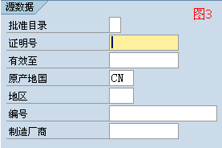

这里可以维护一些供应商物料的其他信息，作为备注文本；

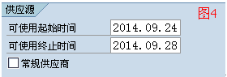

**可使用起始时间、可使用终止时间**：如果要现在这个信息记录的有效时间，可以在这里输入；

**常规供应商**：如果没有配额、货源清单、合同和框架协议；存在多个信息记录，那标识常规供应商后，采购订单就取这个信息记录；

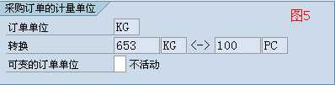

**订单单位**：采购订单的单位，在采购凭证中默认带出；

**转换**：如果订单单位和条件报价中的单位不一致，这里就有一个转换关系；

**可变的订单单位**：这里控制采购凭证中的订单单位是否可以修改；不活动是不能修改，激活是可以修改；

## 3、采购组织数据1

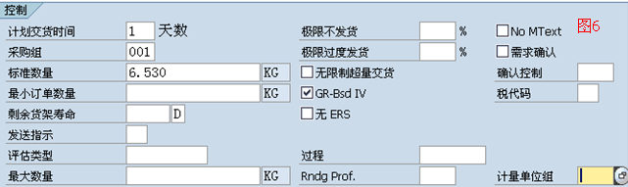

**计划交货时间**：采购订单下达后，计划交货的期间，可以在供应商主数据中默认带出；

采购组：对供应商或者物料的分类，可以在供应商主数据中默认带出；

**标准数量**：下PO时标准数量；

**最小订单数量**：下PO的最小订单数量，低于这个数量，系统会发出警告或者错误信息，这个信息可以自己定制；

**剩余货架寿命**：如果要对物料做货架寿命管理，可以这这里维护一个数字；这样在收货的时候，系统会检查这个物料的收货是否满足剩余货架寿命；一般用于有保质期的物料，比如食品等；

**评估类型**：如果物料做了分割评估，可以在这里输入一个评估类型，用于该评估类型的信息记录；

**最大数量**：和最小订单数量类似；

**极限不发货**：这里设定一个百分比，如果交货剩余量小于这个百分比，那就算交货已完成，在MRP也不会显示这个需求数；比如极限不发货10％，采购订单100个，如果已经收货到90个以上，那系统就认为收货已经完成了；

**极限过度发货**：允许过量发货的百分比；和上面有点类似，如果极限过度发货设定为10％，那收货超过110个，是不允许的；

**无限制超量发货**：就是收货不受控制，想收多少就收多少；

**GR-Bsd-IV**：这个参数很重要，控制是否基于收货的发票校验；如果所有的采购凭证都要收货后才发票校验，那在信息记录中，可以把这个字段设定为必输；

**无ERS**：勾选，那就代表无供应商自动发票校验；

**Rndg Prof.**：这里可以设定一个舍入参数文件，控制采购订单的数量；比如供应商要求下PO只能十的倍数，那这里可以设定舍入参数文件；

**计量单位组**：就是把多个计量单位的换算关系放在一个组里面；

**No Mtext**：勾选，物料主数据的采购文本，不会带入PO中，只有信息记录中的文本带入PO中；

**需求确认**：就是下PO后，是否要求供应商给个确认单；如果设置这个标识，供应商未确认时，系统会发送一个信息催付；

**确认控制**：是否在PO后，做供应商确认以及内向交货，比如输入0004（内向交货），那PO完成后，和销售一样，需要先做内向交货（VL31N），然后根据PO或者内向交货单做收货；这是对供应商采购流程的进一步控制；

**税代码**：如果是工厂级别的信息记录，可以在这里输入税代码，如果是采购组织级别的，那无法确定国家，税代码也输入不了；当然如果采购组织分配给了公司代码，那也可以输入；

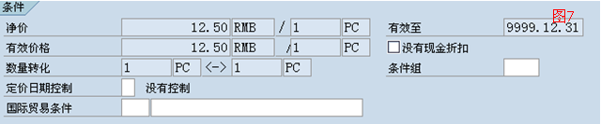

上图中的条件，都是在条件明细中维护的，这里就说几个参数；

**净价**：总价包含各种折扣、附加费的价格；

**有效价格**：净价＋交货成本（运费）

**定价日期控制**：决定采购信息记录中的取价日期；比如信息记录中针对不同的日期，设定了不同的价格；这时候取价的日期就非常关键了；系统设定了多个取价日期；

**没有现金折扣**：如果勾选，那就没有现金折扣了；

## 4、条件

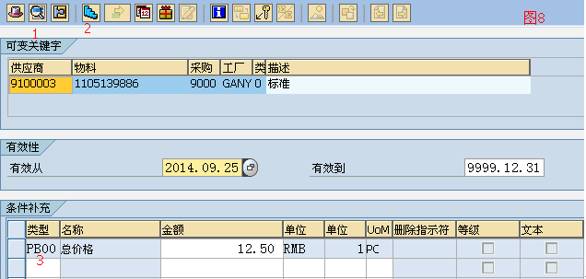

上图就是条件的主界面，对于采购凭证来说，这个基本上是通用；PB00是默认的信息记录条件类型，对应的是定价方案中第一个条件类型；而定价方案是由采购组织＋供应商主数据决定的；信息记录中只有这个PB00和补充条件类型可以维护；

选中PB00，点击图8－1，

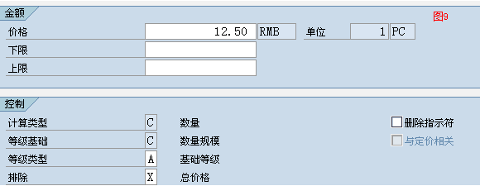

**下限、上限**：这里可以设定条件类型上下限值，如果信息记录的价格带入采购凭证后可以修改，但又想限制修改的范围，这里就可以设定参数；

控制数据中的**计算类型、等级基础、等级类型、排除**都是条件类型带出来的；

**删除指示符**：如果勾选，那这个条件类型就做删除标记，失效了；

选中PB00，点击图8－2，

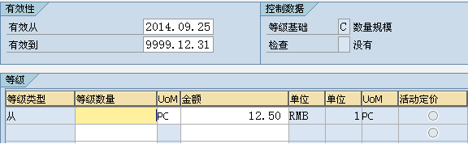

这里可以按数量维护等级价格，就是不同的数量参照不同的价格；

点击图8－3，可以添加其他补充条件类型；这些条件类型是由PB00的补充定价过程决定的；

## 5、采购组织数据2

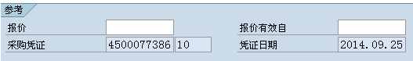

这个是记录最后一个采购单行项目的价格，如果信息记录中无条件价格，则采购凭证可以取这个价格；